Programme de la journée
du vendredi 29 mai 2020 : CE2
Voici les activités que vous pouvez réaliser chez vous.

Dictée bilan (semaine 4 - période 5) : dictée écrite au présent de l’indicatif et au futur de l’indicatif.
« Cette nuit, j'irai coucher dehors. J'écouterai le chant des oiseaux. Au petit matin, je plierai mon duvet et je tenterai d'apercevoir un chevreuil, un mulot ou un écureuil espiègle. Tu viendras avec moi ? Si tu es là, j'aurai moins peur d'écouter les chouettes qui hululeront, et ensemble, nous sentirons les odeurs que la brise nous apportera, le foin juste coupé, la ferme d’à côté. »

- Mathématiques : calcul mental

Les tables de 5 et 7 :

Le parent / l’enseignante dit : « Calcule » :
5 x 2 ; 7 x 3 ; 5 x 3 ; 7 x 4 ; 5 x 5 ; 7 x 6 ; 5 x 7 ; 7 x 8 ; 5 x 9 ;
7 x 10

Réponses : 10 ; 21 ; 15 ; 28 ; 25 ; 42 ; 35 ; 56 ; 45 ; 70

- Lecture
1) Lis les textes et devine où se passe l’action.
- Texte 1 : La leçon a commencé depuis un moment. Madame Picard demande maintenant à Sacha de venir au tableau pour faire la correction de l’exercice de grammaire.
Où se trouvent les enfants ? ...........................

- Texte 2 : Caroline est assise devant un grand miroir. A côté d’elle se trouve une grande dame blonde avec les cheveux mouillés et des bigoudis.
Où se trouve Caroline ? ..........................

- Texte 3 : Richard déambule les sentiers escarpés. Il enjambe un petit ruisseau. Au loin, il aperçoit des neiges éternelles sur les sommets.
Où se trouve Richard ? ..........................

- Texte 4 : Je suis placé dans le fauteuil d’orchestre. J’attends patiemment que le spectacle commence. Soudain, les trois coups retentissent. Le rideau se lève et un acteur apparait : c’est le personnage de Jean Valjean.
Où suis-je ? .................................

2) Qui est qui ? Lis les phrases et indique de qui l’on parle.

Personnage 1 : Elle possédait un miroir magique avec lequel elle parlait quand elle allait s'y contempler : « Miroir, gentil miroir, dis-moi, dans le royaume. Quelle est de toutes la plus belle ? ». Qui parle ? ❑ Blanche Neige
❑ la Reine
Personnage 2 : Louis monta sur le trône à l’âge de 5 ans. Il choisit comme emblème le soleil et fonda la monarchie de droit divin.
Qui est Louis ? ❑ un roi
❑ un empereur

Personnage 3 : Ses tous petits yeux ne lui permettaient pas de voir correctement les insectes qui s’approchaient de lui. Alors il les aspergea d’eau avec son très long ‘nez’ en forme de tuyau et en arriva à bout.
De quel animal s’agit-il ? ❑ lapin
❑ éléphant

Personnage 4 : L’homme fit le tour de la voiture, vérifia la plaque d’immatriculation et demanda à ma mère d’un ton sec : « Vos papiers s’il vous plait et stationnez le long du trottoir ! Qui est l’homme ? .....................................

- Mathématiques : grandeurs et mesures

Les mesures de longueurs : mesurer et choisir la bonne unité de longueur.

- Je découvre la leçon suivante : « Connaître les relations entre les unités de longueur », qui est la suite de la leçon vue hier.

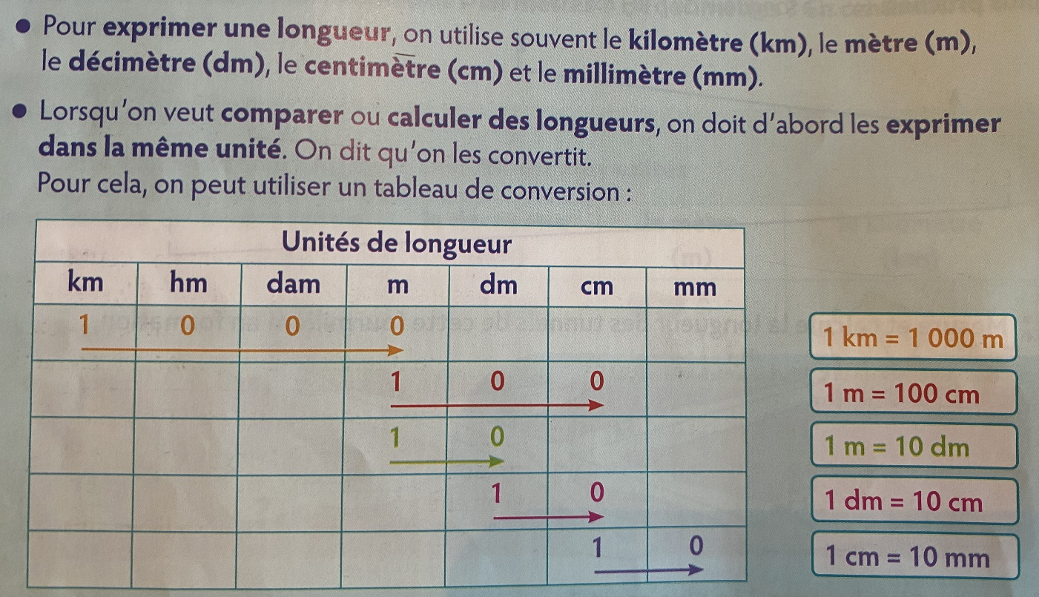

- Je m’entraine :

1/ Écris les mesures ci-dessous dans le tableau:

km | hm | dam | m | dm | cm | mm

1 000 m

2 km

1 500 mm

425 dam

10 cm

50 hm

2) Convertis les longueurs en millimètres :
Exemple : 6 cm = 60 mm

- 3 cm
- 6 m
- 20 dm

3) Convertis les longueurs en centimètres :
Exemple : 9 m = 900 cm

- 7 m
- 56 m
- 640 mm

